高三化学试卷
考  试  说  明 | 1．本试卷共10页，共31道题，满分100分。考试时间100分钟。  2．在试卷和答题卡上准确填写班级、姓名和学号。  3．试题答案一律填涂或书写在答题卡上，在试卷上作答无效。  4．在答题卡上，选择题用2B铅笔作答，其他试题用黑色字迹签字笔作答。

相对原子质量 H :1 C : 12 N :14 O: 16 Na: 23 I: 127 Mg: 24 Al:27
第Ⅰ卷（选择题 共50分）
本卷共25小题，每题2分；每小题只有1个选项符合题意。
- 某物质经分析知道它仅含一种元素，则该物质不可能是
A. 混合物 B.化合物 C.纯净物 D. 单质

2．下列物质中，属于弱电解质的是
A．CH₃COOH B．H₂SO₄ C．NaOH D．Na₂CO₃

3．下列变化中，不属于化学变化的是
A．活性炭使红墨水褪色
B．氯水使有色布条褪色
C．SO₂使品红试液褪色
D．O₃使某些染料褪色

4．下列关于HCl的说法中正确的是
①只含有共价键的共价化合物
②溶于水后，其溶液的导电能力一定比醋酸溶液强
③属于强电解质
④只具有氧化性
⑤又称为盐酸，是纯净物
A．①② B．①③ C．③④ D． ②⑤

5． 化学概念在逻辑上存在如下关系：
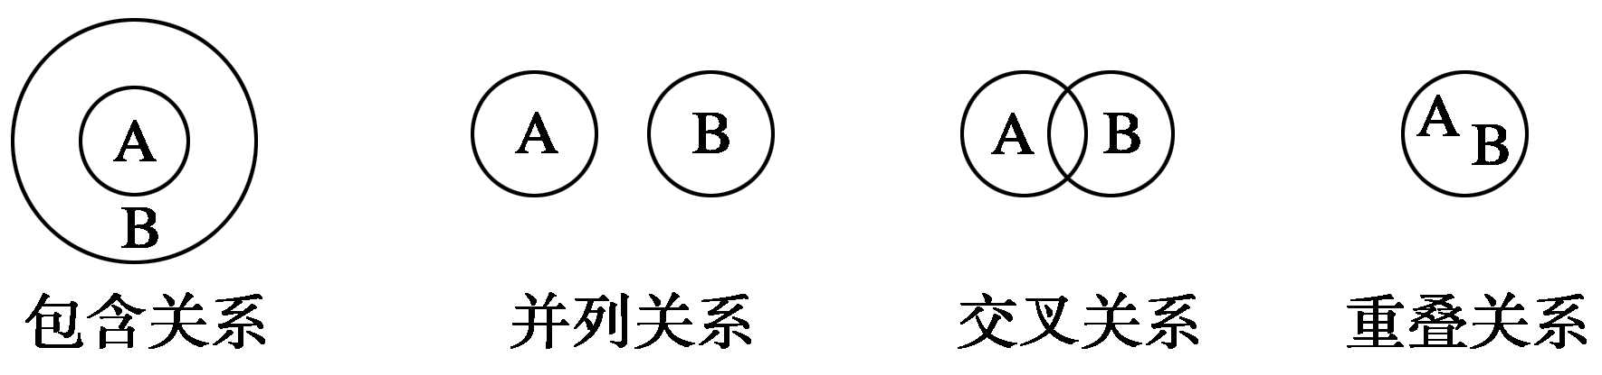

对下列概念的说法正确的是
A．化合物与电解质属于重叠关系
B．化合物与碱性氧化物属于交叉关系
C．溶液与胶体属于并列关系
D．离子化合物和电解质属于交叉关系

6.下列金属的冶炼方法与钠相同的是
A．银 B．铝 C．铁 D．铜

7．已知:①2FeCl₃+2KI=2FeCl₂+2KCl+I₂ ②2FeCl₂+Cl₂=2FeCl₃
判断下列物质的氧化能力由大到小的顺序是
A．Fe³⁺>Cl₂>I₂ B．Cl₂>I₂>Fe³⁺ C． I₂>Cl₂>Fe³⁺ D．Cl₂>Fe³⁺>I₂

8. 高铁酸钠（Na₂FeO₄）可以对饮用水进行净化处理，可由下列方法制得：
Fe₂O₃+3Na₂O₂ 2Na₂FeO₄+Na₂O，
关于该反应说法正确的是
A．Na₂FeO₄属于共价化合物
B． 生成1 mol Na₂FeO₄，有6 mol 电子转移
C．反应中Na₂O₂是氧化剂
D．在Na₂FeO₄中Fe为+4价，具有强氧化性，能消毒杀菌

9．物质氧化性、还原性的强弱，不仅与物质的结构有关，还与物质的浓度和反应温度有关。下列各组物质：
①Cu与HNO₃溶液 ②Cu与FeCl₃溶液 ③Zn与H₂SO₄溶液 ④Fe与HCl溶液
由于浓度不同而能发生不同氧化还原反应的是
A．①③ B．③④ C．①② D．①③④

10. 氧化还原反应中，水的作用可以是氧化剂、还原剂、既是氧化剂又是还原剂、
既非氧化剂又非还原剂等。下列反应与Br₂+SO₂+2H₂O === H₂SO₄+2HBr相比较，
水的作用不相同的是
A．2Na₂O₂ + 2H₂O === 4NaOH+O₂↑
B．2F₂ + 2H₂O === 4HF + O₂
C．4Fe(OH)₂ + O₂ + 2H₂O === 4Fe(OH)₃
D．3NF₃ + 5H₂O === 2NO + HNO₃ + 9HF
11. 下列各组离子在指定的溶液中一定能大量共存的是
A．含有Fe³⁺的溶液： | Na⁺、SCN－、Cl－、I－
B．含有大量NO₃－的溶液： | H⁺、Fe²⁺、Cl－、SO₄^{2－}
C．c(H⁺)＝0.1 mol·L^{－1}的溶液： | Na⁺、NH₄⁺、SO₄^{2－}、S₂O₃^{2－}
D．常温下，pH=12的溶液： | K⁺、Cl－、SO₃^{2－}、SiO₃^{2－}
12. 某溶液中有①NH、②Mg^{2＋}、③Fe^{2＋}、④Al^{3＋}四种离子，若向其中加入过量的氢氧化钠溶液，微热并搅拌，再加入过量盐酸，溶液中大量减少的阳离子是
A．①② B．②③ C．①③ D．③④

13．下列表示对应化学反应的离子方程式正确的是
A．向NaAlO₂溶液中通入过量CO₂： AlO₂－+ CO₂ +2H₂O === Al(OH)₃↓+ HCO₃⁻
B．Cl₂与水的反应：Cl₂ + H₂O === 2H⁺+ Cl⁻ + ClO⁻
C．醋酸溶液与水垢中的CaCO₃反应：CaCO₃ + 2H⁺ === Ca²⁺ + H₂O + CO₂↑
D．FeCl₃溶液与Cu的反应：Cu + Fe³⁺ === Cu²⁺+ Fe²⁺

14. 某反应的反应过程和能量变化如右图所示，下列有关该反应的叙述正确的是
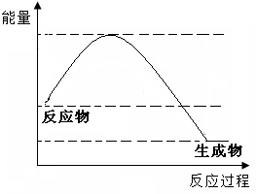
A. 该反应是吸热反应
B. 反应物的总能量低于生成物的总能量
C. 该反应的反应热△H ＜ 0
D. 加入催化剂后反应放出的热会减少

15.．设N_{A}为阿伏伽德罗常数的数值，下列说法正确的是
A．常温下，23g NO₂含有N_{A}个氧原子
B．1L 0.1mol·L^{－1}的氨水含有0.1N_{A}个OH－
C．标准状况下，22.4LCCl₄含有个N_{A}个CCl₄分子
D．标准状况下，22.4 LCl₂与足量NaOH溶液反应转移的电子数为 2N_{A}

16. 下列说法正确的是
A．等质量的乙烯和丙烯中，所含碳原子数之比为2∶3
B．等体积、等浓度的NH₄Cl溶液和稀氨水中，所含NH₄⁺的数目相等
C．等物质的量的过氧化钡(BaO₂)和Ba(OH)₂固体中，阴阳离子个数比均为2∶1
D．等物质的量的Cl₂分别与足量的Fe和Cu反应，转移的电子数相等

17.将物质X逐渐加入(或通入)Y溶液中，生成沉淀的量与加入X的物质的量关系如图所示，符合图示情况的是
 | A | B | C | 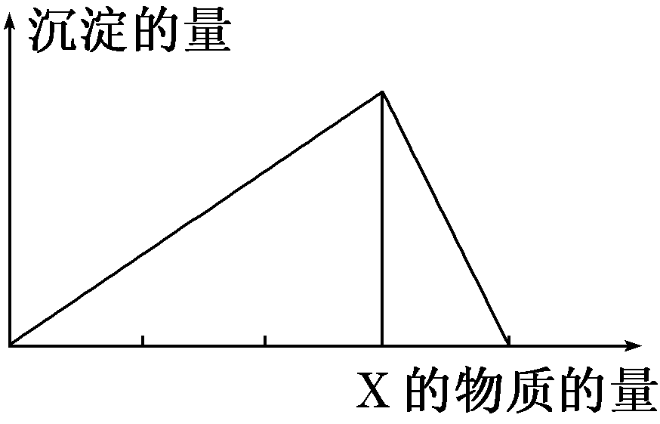  D
X | CO₂ | HCl | NaOH | AlCl₃
Y | Ca(OH)₂ | NaAlO₂ | AlCl₃ | NaOH

18．Al、Fe、Cu都是重要的金属元素。下列说法正确的是
A. 三者的单质放置在潮湿的空气中均只生成氧化物
B. 制备AlCl₃、FeCl₃、CuCl₂均可用两种单质直接化合的方法
C. 三者对应的氧化物均为碱性氧化物
D. 三者对应的氢氧化物均可由其对应的氧化物加水生成

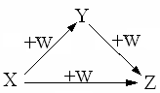
19. X、Y、Z、W有如右图所示的转化关系，则X、Y、Z可能是
① Cl₂、FeCl₂、FeCl₃ ② AlCl₃ 、Al(OH)₃ 、NaAlO₂
③ S、 SO₂ 、 SO₃ ④ NaOH 、Na₂CO₃ 、NaHCO₃
A．①②③④ B．①② C．②④ D．③④

20．下列关于钠和钠的化合物的叙述不正确的是
A. 热稳定性：Na₂CO₃>NaHCO₃
B．Na₂O与Na₂O₂都能和水反应生成碱，它们都是碱性氧化物
C．碳酸氢钠可用于治疗胃酸过多
D．Na₂O₂中阴、阳离子的个数比为1∶ 2

21．学生甲和学生乙完成了下列实验，其中实验现象完全相同的是
 | 学生甲 | 学生乙
A | 向NaHCO₃溶液中逐滴加入盐酸 | 向盐酸中逐滴加入NaHCO₃ 溶液
B | 向AlCl₃溶液中滴加NaOH溶液 | 向NaOH溶液中滴加入AlCl₃ 溶液
C | 向FeCl₂溶液中滴加KSCN溶液，再通入Cl₂ | 向FeCl₂溶液中通入Cl₂，再滴加KSCN溶液
D | 向BaCl₂溶液中通入SO₂ | 向BaCl₂溶液中通入SO₃
22.通过实验、观察、类比、推理等方法得出正确的结论是化学学习的方法之一。对下列反应的推断或解释正确的是
 | 操作 | 可能的实验现象 | 解释
A | 某溶液中加入硝酸酸化的氯化钡溶液 | 有白色沉淀生成 | 溶液中一定含有SO
B | 向CaSO₃中加入硝酸 | 有刺激性气味的气体生成 | CaSO₃与硝酸反应生成SO₂
C | 同温同压下用pH试纸测定相同浓度的碳酸钠和硫酸钠溶液的酸碱性 | 碳酸钠溶液显碱性，硫酸钠溶液显中性 | 碳酸钠溶液发生了水解
D | 向淀粉KI溶液中通入Cl₂ | 溶液变蓝 | Cl₂与淀粉发生显色反应

23.下列说法正确的是
A．因为SO₂具有漂白性，所以它能使品红溶液、溴水、酸性KMnO₄溶液、石蕊试液褪色
B．能使品红溶液褪色的物质不一定是SO₂
C．SO₂、漂白粉、活性炭、Na₂O₂都能使红墨水褪色，且原理相同
D．等物质的量的SO₂和Cl₂混合后通入装有湿润的有色布条的集气瓶中，漂白效果更好

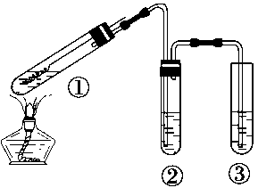
24.用下图所示实验装置(夹持仪器已略去)探究铜丝与过量浓硫酸的反应。
下列实验不合理的是
A．上下移动①中铜丝可控制SO₂的量
B．②中选用品红溶液验证SO₂的生成
C．③中选用NaOH溶液吸收多余的SO₂
D．为确认CuSO₄生成，向①加水，观察颜色
25．某化学小组用回收的镁铝合金制氢气。现有10.8 g镁铝合金，下列说法正确的是
A．常温下与足量18 mol/L H₂SO₄溶液反应，最多可放出0.6 mol H₂
B．常温下与足量2 mol/L HNO₃溶液反应，最少可放出0.45 mol H₂
C． 常温下与足量2 mol/L H₂SO₄溶液反应，放出H₂的物质的量的范围是：
0.45 mol < n ( H₂) < 0.6 mol
D．常温下与足量2 mol/L NaOH溶液反应，放出H₂的物质的量的范围是：
0.45 mol < n ( H₂) < 0.6 mol

第Ⅱ卷（非选择题 共50分，请在答题纸上作答）
26．（10分） 用离子方程式解释下列事实：
（1）铝制餐具不宜用来蒸煮或长时间存放碱性食物：
；
（2）铁钉放入稀硝酸中溶液变黄

（3） 将NaHSO₄溶液滴加到滴有酚酞试液的Ba(OH)₂溶液中，当溶液的颜色刚好
由红色变为无色时，反应的离子方程式为___________________________。
（4）向Ba(HCO₃)₂溶液中滴入NaHSO₄溶液，至沉淀完全，写出反应的离子方程式______________________________________________________________。
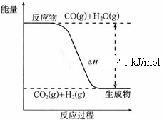
27．（6分）
(1)根据右图写出热化学方程式：

(2)若反应中释放了61.5kJ的热量，则该反应中生成的
H₂ 为 mol
（3）已知 2H₂ (g) + O₂ (g) = 2H₂O (g) ΔH＝－484 kJ/mol，
结合右图写出CO（g）完全燃烧生成CO₂(g)的热化学方程式：

28．（8分）
已知下列反应：Co₂O₃ + 6HCl(浓) == 2CoCl₂ + Cl₂↑+ 3H₂O （I）
（1）反应（I）中的氧化剂是
（2）根据反应（I）计算，若生成标准状况下33.6L氯气时，电子转移数目是
（3）将反应（II）配平

（4）反应（II） 中 发生氧化反应
（5）HCl 、I₂ 、CoCl₂三种物质的还原性由强到弱的顺序是

29．（9分）A、B、C、D、E是中学常见的5种化合物，A、B是氧化物，元素X、Y
的单质是生活中常见的金属，相关物质间的关系如下图所示。
X的单质
Y的单质
A
B
C
D
E
试剂1
试剂1
试剂2
试剂2
Y的单质

（1）X的单质与A反应的化学方程式是 。
（2）若试剂1是NaOH溶液，X的单质与试剂1反应的离子方程式是 。
（3）若试剂1和试剂2均是稀硫酸。
①检验物质D的溶液中金属离子的试剂是 。
②写出D与Y的单质反应生成E的离子方程式_________________________
③向敞口放置的E的溶液中加入氢氧化钠溶液的现象为________________________

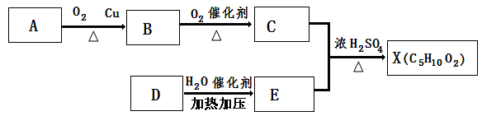
30．（10分）已知X是一种具有果香味的合成香料，下图为合成X的某种流程。 E是生活中常见的一种有机物，碳、氢的质量分数分别为52.17% 、13.04% ，其余为氧，质谱分析得知其相对分子质量为46，核磁共振氢谱显示其有三种氢原子，且个数比为1：2：3。

请根据以上信息，回答下列问题：

（1）A分子中官能团的名称是： ，E的结构简式是：

（2）D→E的化学反应类型为： 反应。

（3）上述A、B、C、D、E、X六种物质中，互为同系物的是：

（4） C的一种同分异构体F可以发生水解反应和银镜反应，则F的结构简式为
（5）反应C + E→X的化学方程式为 。

31．（7分）“84消毒液”与硫酸溶液反应可以制取氯气
（NaClO + NaCl + H₂SO₄ = Na₂SO₄ + Cl₂↑+ H₂O）
为探究氯气的性质，某同学设计了如下所示的实验装置
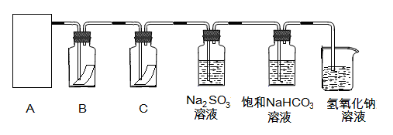
A
B
Na₂SO₃ 饱和NaHCO₃ NaOH
溶液 溶液 溶液

C

请回答：
（1）从①、②、③装置中选择合适的制气装置（A处） (填写序号)。

① ② ③
（2）装置B、C中依次放的是干燥的红色布条和湿润的红色布条，实验过程中该同学发现装置B中的布条也褪色，其原因可能是 ，
（3）为了验证氯气的氧化性，将氯气通Na₂SO₃溶液中，写出氯气与Na₂SO₃溶液反应的离子方程式 。
（4）写出氯气与氢氧化钠溶液反应的化学方程式 。

北京市第四十四中学2013—2014学年度第一学期期中测试
学校 班级 姓名 学号
高三化学试卷答题纸
26．（10分）
（1） ；
（2）
（3） 离子方程式为
（4） 离子方程式为
27．（6分）
（1） 热化学方程式：
（2） H₂ 为 mol
（3） 热化学方程式：

28．（8分）
（1）反应（I）中的氧化剂是
（2） 电子转移数目是
（3） 配平
（4）反应（II） 中 发生氧化反应
（5）还原性由强到弱的顺序是
29．（9分）
（1）X的单质与A反应的化学方程式是
（2）离子方程式是
（3） ①检验试剂是
②离子方程式
③现象为
30．（10分）

（1）A分子中官能团的名称是： ，E的结构简式是：

（2）D→E的化学反应类型为： 反应。

（3）互为同系物的是：

（4） F的结构简式为
（5）反应C + E→X的化学方程式为 。

31．（7分）
（1） 选择合适的制气装置（A处） (填写序号)。
（2） 其原因可能是
（3） 离子方程式
（4） 化学方程式

